FISA TEHNICA Masina Combinata lemn Abricht + Grosime FSC 350

Masina combinata FSC 350 este un utilaj pt indreptat si rindeluit lemn la grosime si pt mortezare gaurire.
Maşina combinata pt prelucrare lemn FSC 350 este actionata de un motor monofazat de 2.2 kW şi dotata cu mese rabatabile din fontă foarte solide şi precise.
În mod opţional, contra cost, puteţi beneficia de un motor trifazat.
Arborele rindelei maşinii are o lungime de 350 mm şi dispune de 3 cuţite radiale pe un ax de D=70mm.

Maşina se livrează în configuraţia standard cu trei cuţite de rindea gata montate, cu husă de aspiraţie de ataşat aspiratorului şi aliniator de cuţite.
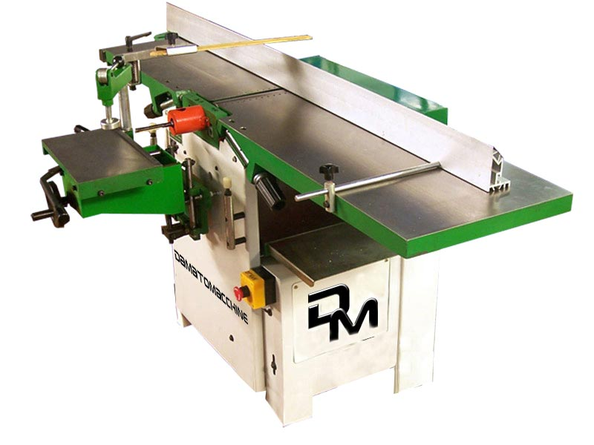
Opţional, contra cost se pot comanda aspiratorul şi ascuţitorul de cuţite de montat pe masa maşinii de găurit şi diferite burghie de găurit.

DATE TEHNICE
MOTOR putere = 2,2 kW monofazat 220 V
RINDELUIRE INIŢIALA la GROSIME
Cuţite rindea = N°3
Lungime arbore rindea = 350 mm
Diametru arbore rindea = 70 mm
Lungimea meselor din fontă = 1700 mm
Tip mese din fonta, rabatibile
Lăţime maximă de rindeluire = 350 mm
Viteză de tragere = 7 mt/min
Adaos maxim la rindeluire = 4 mm

MAŞINĂ DE GĂURIT / MORTEZĂ
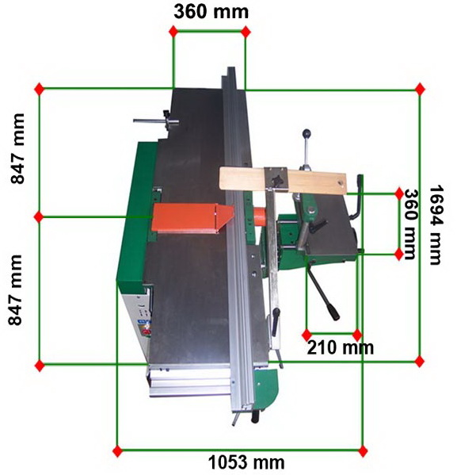
Cursă utilă = 100 mm
Cursa maximă totală de la stânga la dreapta = 115 mm
Deplasare max. găurire în înălţime = 80 mm
Dimensiuni plan din fontă la maşina de găurit = 360 x 210 mm
Rotaţie = Sens orar

DIMENSIUNI DE GABARIT
Dimensiuni cu maşina de găurit şi manete de reglaj
1694 x 1053 mm
Greutate netă maşina = 300 kg

